附件2：

乘车路线

1.济南火车站：距珍珠泉宾馆约4公里，可乘K50路、5路、3路至泉城广场站下车，向北300米即到（省人大院内）。乘坐出租车约15元左右。

2.济南西客站：距离珍珠泉宾馆约15公里。乘坐公交车到宾馆，步行至小饮马站乘坐133路，在省立医院西院站下车，步行至兴济河商城站，乘坐k59在泉城广场北站下车，步行至珍珠泉宾馆（省人大院内）。乘坐出租车约40元左右。

3.济南遥墙机场：机场距宾馆约40公里，从机场乘大巴至玉泉森信大酒店，向北600米即到（省人大院内）。乘坐出租车约100元左右。

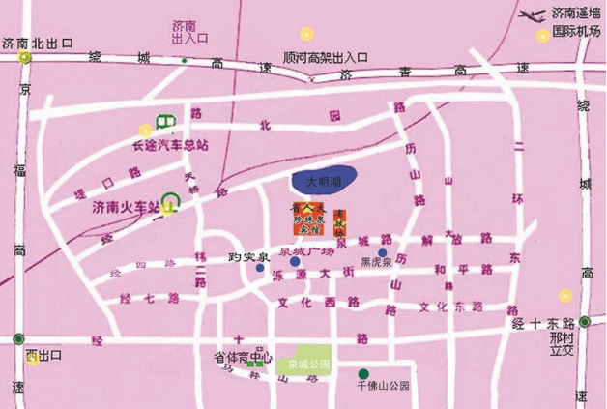4.济南长途汽车站：济南长途汽车站距珍珠泉宾馆约6公里，可乘K50路，5路至泉城广场站下车，向北300米即到。